ข้อสอบ ฟิสิกส์ A-NET ปี 2550

จัดทำโดย
1. นางสาว กัลยาณี เงาชัยภูมิ เลขที่ 8
2.นางสาว สุพรรษา อัครนิธิยานนท์ เลขที่ 25
ชั้น ม.6/7

เสนอ
คุณครู บุญเกิด ยศรุ่งเรือง
โรงเรียนสตรีชัยภูมิ
ปีการศึกษา 2551 ภาคเรียนที่ 2

- แรง 5 นิวตัน และ 12 นิวตันในระนาบระดับ มีทิศตั้งฉากกันกระทำต่อมวล 10 กิโลกรัมบนพื้นระดับลื่น
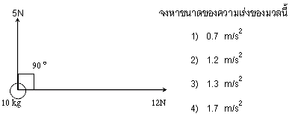
- รถมวล 1000 กิโลกรัม เพิ่มความเร็วอย่างสม่ำเสมอจากหยุดนิ่งไปเป็น 72 กิโลเมตร / ชั่วโมง ในเวลา 10 วินาที แรงเสียดทานที่ส่งให้รถเร่งไปข้างหน้ามีค่าเท่าใด
1) 1000 N 2) 2000 N
3) 3600 N 4) 7200 N
- เมื่อไม่คิดแรงต้านทานของอากาศ รูปใดแสดงทิศทางของแรงลัพธ์ที่กระทำต่อลูกทรงกลมหลังจากที่ขว้างออกไปในอากาศและกำลังเคลื่อนที่ทำมุม ? กับแนวระดับ

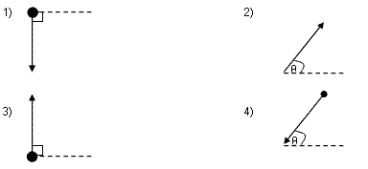

- คานสม่ำเสมอหนัก W วางพิงกำแพงลื่นและพื้นลื่นดังรูป ถ้ามีเชือกในแนวระดับดึงรั้งระหว่างกำแพงกับจุดศูนย์กลางมวลของคานเพื่อไม่ให้คานล้ม เชือกนี้มีความตึงเท่าใด
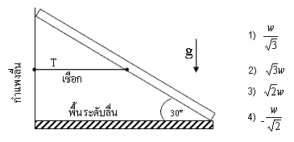

- ในการชนกันอย่างไม่ยืดหยุ่นดังแสดงในรูป ความเร็วหลังชนของ m มีขนาดเท่าเดิมแต่กลับทิศ v มีค่าเท่าใด
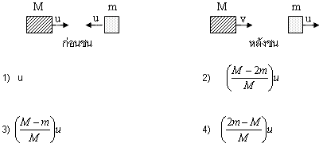
- แป้นหมุนมีโมเมนต์ความเฉื่อย 500 กิโลกรัม อัตราเร็วเชิงมุมตอนต้นเป็น 6 เรเดียน/วินาที ต่อมาความฝืดทำให้แป้นสูญเสียพลังงานจลน์ไป 6750 จูล อัตราเร็วเชิงมุมจะเหลือเป็นค่าเท่าใด
1) 2 rad/s 2) 3 rad/s
3) 4 rad/s 4) 5 rad/s

- กล่องขนาด 10 ? 10 ? 10 ลูกบาศก์เซนติเมตร เมื่อลอยในน้ำทะเล ( ความหนาแน่น 1025 กิโลกรัม / ลูกบาศก์เมตร) จะลอยปริ่มน้ำพอดี ถ้านำไปลอยในน้ำจืด ( ความหนาแน่น 1000 กิโลกรัม / ลูกบาศก์เมตร) จะเป็นตามข้อใด
1) ลอยปริ่มน้ำเหมือนเดิม 2) ลอยพ้นน้ำ 0.25 cm
3) ลอยพ้นน้ำ 1.025 cm 4) จมน้ำ
- ลวดโลหะมีพื้นที่หน้าตัด 1 ตารางมิลลิเมตร ความยาว 80 เซนติเมตร มีมอดูลัสของยังเท่ากับ นิวตัน/ตารางเมตร ถ้าใช้ลวดนี้รับน้ำหนัก 45 นิวตัน ลวดจะยืดออกกี่มิลลิเมตร
1) 0.04 mm 2) 0.4 mm
3) 4 mm 4) 40 mm
- ท่อน้ำวางตัวในแนวระดับ ตรงบริเวณที่ท่อมีพื้นที่ภาคตัดขวางเป็น A นั้นน้ำมีอัตราเร็ว vและมีความดัน P จงหาค่าความดันที่บริเวณที่ท่อมีพื้นที่ภาคตัดขวาง (น้ำมีความหนาแน่น ρ)
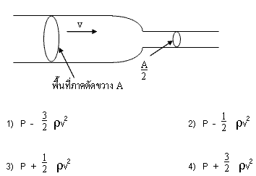
- ริ้วสว่างอันดับที่ 1 ของแสงความยาวคลื่น 440 นาโนเมตร กับ 580 นาโนเมตร บนฉากอยู่ห่างกัน 1.12 เซนติเมตร จงหาจำนวนช่องต่อเซนติเมตรของเกรตติง
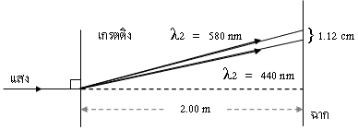
1) 40 2) 400
3) 4000 4) 40000

- ถ้าให้แสงตกกระทบตัวกลางหนึ่งเป็นมุมตกกระทบ 45? พบว่ามุมหักเหเป็น 30? ถ้าต้องการให้แสงสะท้อนจากตัวกลางนั้นเป็นแสงโพลาไรซ์ต้องให้แสงตกกระทบด้วยมุมตกกระทบเท่าใด
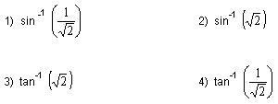
- ระดับเสียงจากการทำงานของเครื่องจักร 5 เครื่อง มีค่าเป็น 100 เดซิเบล ถ้าเดินเครื่องจักรเพียง 1 เครื่อง ระดับเสียงใหม่จะเป็นเท่าใด
1) 93 dB 2) 83 dB
3) 60 dB 4) 20 dB
- ลวดขึงตึงเส้นหนึ่งมีค่าความถี่ของฮาร์มอนิกที่ติดกันสองค่าเป็น 1920 เฮิรตซ์ และ 2240 เฮิรตซ์ และความเร็วคลื่นในลวดเส้นนี้เป็น 640 เมตร/วินาที จงหาความยาวของลวด
1) 0.5 m 2) 1.0 m
3) 1.5 m 4) 2.0 m
- ทรงกลมโลหะรัศมี 5 มิลลิเมตร สามารถรับประจุในอากาศได้ปริมาณสูงสุดเท่าใด ถ้าอากาศแตกตัวเป็นไอออนเมื่อสนามไฟฟ้าในอากาศมีขนาดสูงถึง 3 x 106 โวลต์/เมตร
- 8.3 x 10⁻³ C
- 1.7 x 10⁻³ C
- 1.7 x 10⁻⁶ C
- 8.3 x 10⁻⁹ C
- อิเล็กตรอนกำลังเคลื่อนที่ลงล่างในระนาบของขดลวด เมื่อปล่อยกระแส I ไหลดังรูป แรงกระทำต่ออิเล็กตรอนจะเป็นตามข้อใด
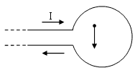
1) ไม่มีแรงกระทำ
2) แรงกระทำในทิศขึ้น
3) แรงกระทำไปทางขวา
4) แรงกระทำไปทางซ้าย

- แอมพลิจูดของกระแส I มีค่าเท่าใด
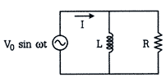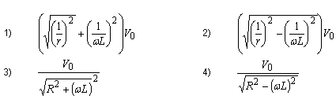
- หลังสับสวิตช์ SW ลงแล้ว ความต่างศักย์ระหว่างจุด A กับ B มีค่าเท่าใด
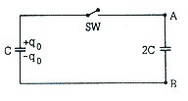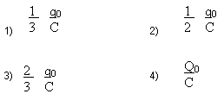

- กระแสไฟฟ้า I มีค่าเท่าใด
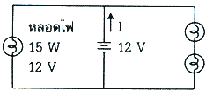
1) 0.48 A 2) 0.83 A
3) 1.25 A 4) 2.08 A
- เครื่องทำน้ำอุ่นไฟฟ้าให้ความร้อนแก่น้ำ 15 กิโลกรัม ทำให้น้ำอุณหภูมิเพิ่มจาก 22 ไปเป็น 42 องศาเซลเซียส สำหรับการอาบน้ำแต่ละครั้ง จงหาว่าในการนี้จะเสียค่าใช้จ่ายเท่าใด (กำหนดให้ความจุความร้อนจำเพาะของน้ำ = 4.2 กิโลจูล/กิโลกรัม ํ เคลวิน และค่าพลังงานไฟฟ้า 1 กิโลวัตต์ – ชั่วโมง เท่ากับ 5 บาท)
1) 0.18 บาท 2) 1.20 บาท
3) 1.75 บาท 4) 2.50 บาท
- ที่อุณหภูมิ 30 องศาเซลเซียส พบว่าในอากาศมีไอน้ำอยู่ 18 กรัม / ลูกบาศก์เมตร
ถ้าที่อุณหภูมินี้ความดันไอน้ำอิ่มตัวเท่ากับ 4.2 กิโลพาสคัล ขณะนั้นอากาศมีความชื้นสัมพัทธ์เท่าใด
1) 40% 2) 50%
3) 60% 4) 70%
- ถ้าแก๊สอุดมคติในภาชนะปิดได้รับความร้อน 350 จูล และได้รับงาน 148 จูล พลังงานภายในแก๊สจะเปลี่ยนไปเท่าใด
1) เพิ่มขึ้น 202 J 2) ลดลง 202 J
3) เพิ่มขึ้น 498 J 4) ลดลง 498 J
- ถ้าเครื่องส่งลำแสงเลเซอร์มีกำลัง 3 มิลลิวัตต์ พลังงานที่ไปกับลำแสงในระยะทาง 1 เมตร เป็นเท่าใด
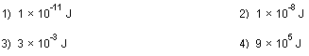
- เมื่อฉายแสงความถี่หนึ่งลงบนผิวโลหะที่มีค่าฟังก์ชันงาน 1.0 อิเล็กตรอนโวลต์ ได้พลังงานจลน์สูงสุดของอิเล็กตรอนเป็น 2.0 อิเล็กตรอนโวลต์ ถ้าใช้แสงความถี่ใหม่เป็น 1.5 เท่าของความถี่เดิม ค่าพลังงานจลน์สูงสุดของอิเล็กตรอนเป็นเท่าใด
1) 2.5 eV 2) 3.0 eV
3) 3.5 eV 4) 4.0 eV
- ธาตุโพโลเนียม – 210 สลายตัวด้วยเวลาครึ่งชีวิต 138 วัน ให้ตะกั่วและอนุภาคแอลฟาซึ่งเสถียรดังสมการ
ถ้าเดิมมีธาตุโพโลเนียมอยู่ 8 x 10-4 โมล เมื่อทิ้งไว้นาน 276 วัน จะเกิดแก็สฮีเลียมขึ้นกี่มิลลิกรัม
1) 1.2 mg 2) 1.6 mg
3) 2.4 mg 4) 4.8 mg
- อนุภาคโปรตรอนเคลื่อนที่ในสนามไฟฟ้า (E) หรือในสนามแม่เหล็ก (B) ดังรูป ในข้อใดที่ความยาวคลื่นเดอบรอยล์ ของอนุภาคไม่เปลี่ยน
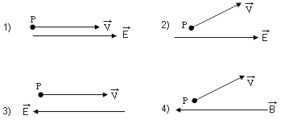

เฉลยข้อสอบ A-NET ปี 2550
- เฉลย 3)
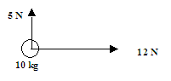
จากรูป 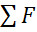 = 5² + 12²
= 25 + 144
= 169
= 13
จากสูตร = ma
13 = 10a
a =
a = 1.3 m / s²
ดังนั้น ขนาดของความเร่งของมวลนี้มีค่าเท่ากับ 1.3 m /s²

- เฉลย 2)
จากสูตร = ma
= m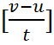
f = 1,000 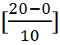
f = 2,000
ดังนั้น แรงเสียดทานที่ส่งให้รถเร่งไปข้างหน้ามีค่าเท่ากับ 2,000 นิวตัน
- เฉลย 1)
ตอบ แรงลัพท์ที่กระทำต่อลูกกลมมีทิศตั้งฉากกับแนวราบ

- เฉลย 2)
จากสูตร 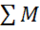 = 0
M_{ทวน} = M_{ตาม}
W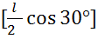 = T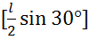
W cos 30 = T sin 30
W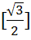 = T
T = W

- เฉลย 2)
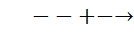
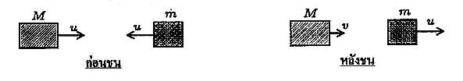

จากกฎการอนุรักษ์โมเมนตัม 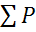_{ก่อนชน} = _{หลังชน}
m₁u₁ + m₂u₂ = m₁v₁ + m₂v₂
Mu + m (-u) = Mv + mu
Mu – mu – mu = Mv
( M - 2m) u = Mv
v = 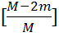u

- เฉลย 2)
จากสูตร _{k} = I₁² - I₂²

_{k} = I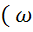₁² - ₂²)
6,750 = (500) (6² – ₂²)
27 = 6² – ₂²
₂² = 36 – 27
₂² = 9
₂ = 3

- เฉลย 4)
ตอบ 1. วัตถุจะลอยอยู่ในระดับพอดีในของเหลวก็ต่อเมื่อ 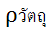 = 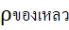
จะได้ V _{จม} = V_{วัตถุ}
จากโจทย์ เมื่อนำกล่องลอยในน้ำทะเล แล้วจะลอยปริ่มน้ำพอดี
แสดงว่า _{กล่อง} = _{น้ำทะเล} = 1,025 กิโลกรัม / ลูกบาศก์เมตร
2.วัตถุจะจมในของเหลวไปจนถึงก้นภาชนะที่บรรจุของเหลวนั้นก็ต่อเมื่อ
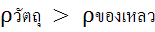
จากโจทย์ _{น้ำจืด} = 1,000 กิโลกรัม / ลูกบาศก์เมตร
พบว่า _{กล่อง} _{น้ำจืด}

- เฉลย 2)
จากสูตร Y =
=
Y = 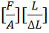
9 × 10¹⁰ = 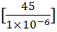 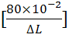
= 4 10⁻⁴ m
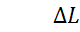 = 0.4 mm

- เฉลย 1)
หาความเร็วของน้ำบริเวณที่ท่อมีพื้นที่ภาคตัดขวาง ดังนี้
จากสูตร A₁v₁ = A₂v₂
Av = v₂
v₂ = 2v
หาค่าความดันที่บริเวฯที่ท่อมีพื้นที่ภาคตัดขวาง ดังนี้
จากสูตร P₁ + gh₁ +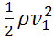 = P₂ + gh₂ +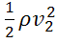
P₁ + gh₁ + 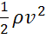 = P₂ + gh₂ + (2v)²
P + 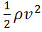 = P₂ + 2v²
P₂ = P - v²

- เฉลย 2)
จากสูตร คำนวณแนวปฏิบัพ (แถบสว่าง)
d sin = n
ถ้า x L แล้ว 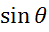 = tan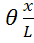
d tan = n
d =
₁ ; d 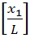 = n₁ ……….(1)

₁ ; d 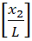 = n₂ ……….(2)
นำ(1) - (2) ; d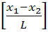 = n(₁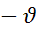₂)

d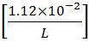 = 1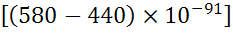
d = 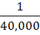
N = 40,000 ช่องต่อเมตร
N = 400 ช่องต่อเซนติมตร

- เฉลย 3)
จากกฎของสเนลล์ = 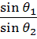 = =
=
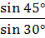 =
=
=
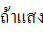สะท้อนเป็นแสงโพลาไรซ์ทั้งหมด แล้วรังสีสะท้อนและรังสีหักเหทำมุม 90
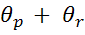 = 90
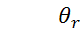 = 90 -
จากกฎของสเนลล์ = =
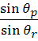 =
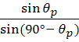 =
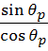 =
tan_{p} =
= 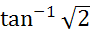

- เฉลย 1)
₁ – ₂ = 10 log 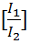
100 - ₂ = 10 log 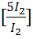
100 - ₂ = 10 log 5
100 - ₂ = 10 (0.699)
100 - ₂ = 6.99
₂ = 93.01 dB

- เฉลย 2)
จากสูตร f_{n} =
พิจารณาฮาร์มอนิกที่ n ; f_{n} = ………(1)
พิจารณาฮาร์มอนิกที่ n + 1 ; f_{n +1} = 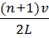 ............(2)
นำ (2) –(1) ; f_{n +1} - f_{n} = -
f_{n +1} - f_{n} =
2,240 -1,920 =
320 =
L =
L = 1 เมตร

- เฉลย 4)
สนามไฟฟ้าสูงสุดที่ผิวตัวนำทรงกลม หาได้จาก
สูตร E_{max} =
3 × 10⁶ = 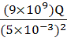
Q = 8.3 × 10⁻⁹ C

- เฉลย 4)
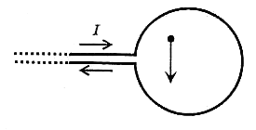
ตอบ แรงกระทำต่ออิเล็กตรอนจะกระทำไปทางซ้าย

- เฉลย 1)
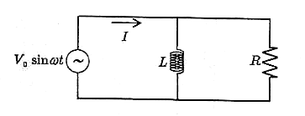
หากระแสไฟรวม I_{max} = 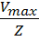
I_{max} = V₀
I_{max} = 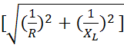 V₀
I_{max} = 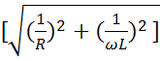 V₀

- เฉลย 1)
Q_{รวม} = Q₁ = q₀
C_{รวม} = C + 2C = 3C
V_{รวม} = =
ดังนั้น ความต่างศักย์ระหว่าง Aกับ B มีค่าเท่ากับ
- เฉลย 4)
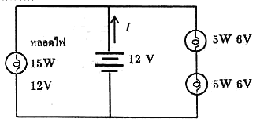
- พิจารณาหลอดไฟฟ้าขนาด 15 W 12V
จากสูตร P = IV = I²R =
P =
15 = 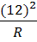
R =
- พิจารณาหลอดไฟฟ้าขนาด 5W 6V
จากสูตร P =
5 = 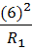 และ 5 = 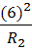
R₁ = และ R₂ =
- หากระแสไฟฟ้า
I = I₁ + I₂
= + 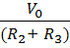
= 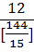 + 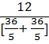
= 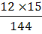 + 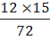
=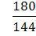 +
= 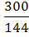
I = 2.08 A

- เฉลย 3)
- หาความร้อนที่เครื่องทำน้ำอุ่นไฟฟ้าใช้
จากสูตร = mct
= (15)(4.2 × 10³)(42 - 22)
= 1.26 × 10⁶ J
- หาว่าจะเสียค่าใช้จ่ายเท่าใด
จากโจทย์ ค่าพลังงานไฟฟ้า 1kW – hr = 5 บาท
1kW – hr = 1(10³)(60 × 60) J
= 3.6 × 10⁶
แสดงว่า ค่าพลังงานไฟฟ้า 3.6 × 10⁶ J = 5 บาท
ถ้า ค่าพลังงานไฟฟ้า 1.26 × 10⁶ J = 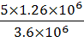 บาท
= 1.75 บาท

- เฉลย 3)
หามวลไอน้ำอิ่มตัวต่อปริมาตร
จากสูตร PV = nRT
PV = 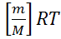
=

หาความชื้นสัมพัทธ์ของอากาศ = 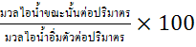
= 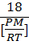 × 100%
= 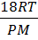 × 100%
= 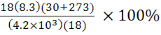
= 59.9%

- เฉลย 3)
จากสูตร = + 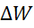
350 = + (-148)
= +498 J

- เฉลย 1)
จากสูตร P =
P = ; v = c
E = P
= (3×10⁻³)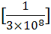
E = 1 × 10⁻¹¹ J

- เฉลย 3)
- ถ้าเดิมฉายแสงความถี่หนึ่ง
จากสูตร E_{kmax} = hf – W
E_{kmax1} = hf₁ – W₁
2 = hf - 1
hf = 3 eV …………(1)
- ถ้าใช้แสงความถี่ใหม่เป็น 1.5 เท่าของความถี่เดิม
จากสูตร E_{kmax} = hf – W
E_{kmax2} = hf₂ – W₂
= h(1.5f) – 1
E_{kmax2} = 1.5(hf) – 1 ...................(2)
นำ (1)แทนใน(2) ; E_{kmax2} = 1.5(3) – 1
= 4.5 – 1
E_{kmax2} = 3.5 eV

- เฉลย 3)
- หาจำนวนโมลที่สลายไปเป็นฮีเลียมของธาตุโพโลเนียม
จากสูตร N = N₀ 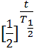
= 8 × 10⁻⁴
= 8 × 10⁻⁴ ²
= 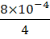
N = 2 × 10⁻⁴

จำนวนโมลที่สลายไปเป็นฮีเลียมของธาตุโพโลเนียม 8 × 10⁻⁴ - 2 × 10⁻⁴
= 6 ×10⁻⁴
- หาว่าจะเกิดแก๊สฮีเลียมขึ้นกี่มิลิกรัม
จากสูตร n =
6 × 10⁻⁴ =
m = 2.4 × 10⁻³ g
m = 2.4 mg

- เฉลย 4)
จากสูตร ความยาวคลื่นเดอบรอยล์ = =
ตอบ ถ้าอัตราเร็วของอนุภาคคงที่ แล้วความยาวคลื่นเดอบรอยล์ของอนุภาคไม่เปลี่ยน

